МБДОУ «Детский сад «Радуга» комбинированного вида» Рузаевского муниципального района

Математическая викторина
для детей подготовительной к школе группы.

Воспитатель: Сабитова А.Ш.

2018 г.
Цель: Развитие познавательной активности.
Задачи:
- Создать эмоционально – положительный настрой;
- Развивать внимание, речь, логическое мышление, опираясь на полученные знания и умения;
- Развивать смекалку, быстроту реакции, зрительное внимание;
- Упражнять детей в решении задач, примеров;
- Закрепить состав числа в предела 10;
- Развивать умение самостоятельно делать выводы и умозаключения, добиваясь определенного результата;
- Воспитывать чувство коллективизма и умение сопереживать за успех команды.
Оборудование: Конверты с заданиями, счетные палочки, наборы цифр, медали, сладкие призы.
Ведущий: Добрый день, уважаемые гости! Совсем скоро наши воспитанники станут первоклассниками. А это волнующий момент ,не только для детей и их родителей, но и для нас, сотрудников детского сада. Сегодня мы решили устроить небольшое испытание для ребят, чтобы выяснить, готовы ли они к обучению в школе. Мы рады приветствовать вас на нашей математической викторине. Давайте поприветствуем команды! Команда «Эрудиты» и команда «Знатоки». Оценивать наши ответы будет жюри.
Итак, наша ВИКТОРИНА начинается.

КОНКУРСЫ:
Первый конкурс «РАЗМИНКА» (отвечать можно хором)
Каждой команде предлагается по 10 вопросов
Вопросы команде «Эрудиты»:
1) Назовите дни недели по порядку (Пн., Вт., Ср., Чт., Пт., Сб., Вс.;)
2) У какой фигуры нет ни начала, ни конца? (круг)
3) Какое число следует за числом 6 (7);
4) Какое число стоит перед числом 8 (7);
5) Назовите зимние месяцы (декабрь, январь, февраль);
6) Прибор для измерения времени (часы);
7) Какое число больше 7 или 8 (8);
8) У кого из сказочных героев 3 головы (змей-Горыныч);
9) Соседи числа 6 (5 и 7);
10) Как называется наш город? (Рузаевка).
Вопросы команде «Знатоки»:
1) Сколько в году месяцев (12);
2) Кто быстрее долетит до цветка – гусеница или бабочка ; 3) Какое число следует за числом 8(9);
4) Какое число стоит перед числом 5 (4);
5) Сколько в пустом стакане клубничек? (ни одной);
6) Сколько в неделе дней(7);
7) Какое число меньше 3 или 5(3);
8) Сколько повстречала Белоснежка гномов (7);
9) Соседи числа 4 (3 и 5);
10) Как называется наша страна? (Россия).
Молодцы, ребята, вы хорошо подготовились к соревнованиям, и мы можем продолжать нашу викторину.
Команды занимают места за столами.
Второй конкурс. Командам нужно расставить знаки «<», «>», «=» между двумя цифрами, то есть сравнить два числа. Капитаны, прошу взять задания для команды. (Раздаёт карточки с цифрами командам). После выполнения задания, жюри их проверяет.
Третий конкурс. Задание двум командам. Составить 2 равных квадрата из 7 счетных палочек (воспитатель предварительно уточняет, какую геометрическую фигуру можно составить из 4 палочек). Дает задание: отсчитать 7 палочек и подумать, как из них составить на столе 2 равных квадрата. Побеждает та команда, которая быстрее и правильно справиться с заданием.
Воспитатель: Молодцы ребята, давайте немного отдохнем. Физкультминутка «Солнышко лучистое» (Дети выполняют упражнения под музыку).
Четвертый конкурс. На столах у вас наборы цифр.
Я буду задавать вопросы, а вы должны будете выбрать цифру, соответствующую правильному ответу и поднять её.
Выигрывает та команда, у которой будет больше правильных ответов.
1. Сколько у человека глаз?(2)
2. Сколько у четырех мышей ушей? (8)
3. Под kустами у реки,
Жили майские жуки.
Дочка, сын, отец и мать –
Кто их может сосчитать? (4)
4. Какая цифра на лебедя похожа? (2)
5. Какая цифра на букву «О» похожа? (0)
6. На дереве сидели 4 снегиря, 1 улетел. Сколько птиц осталось на дереве?(3)
7. На елке росло 3 шишки, ветер подул, и 1шишка упала на землю. Сколько осталось шишек на дереве? (2)
8. Сколько в сказке «Волк и козлята» всего козлят? (7)
Пятый конкурс. Командам предлагается решить математический ребус и угадать число. Побеждает та команда, которая быстрее назовет это число.

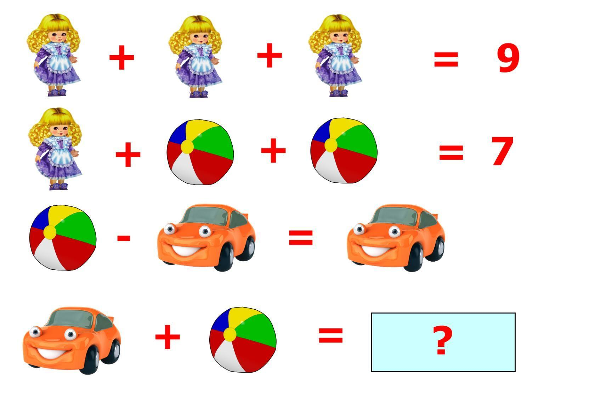
Воспитатель: Ребята, на этом наша викторина подходит к концу и мы предоставляем слово жюри, которое объявит нам, какая же команда набрала больше всех очков и победила. Все участники викторины награждаются медалями и сладкими призами.

